## 2.4.1) Pluviomètre DAVIS

Objectif : Mesurer les précipitations.

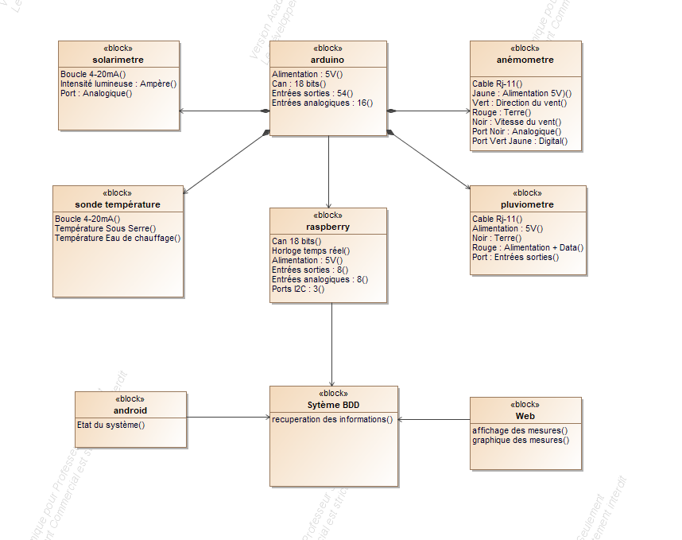Le pluviomètre aura pour objectif de mesurer la quantité de précipitations tombé durant une certaine période.

Figure 1 : Diagramme de blocs

Le pluviomètre Davis enverra une impulsion (état logique bas) à la carte Arduino pour chaque basculement de l’auget basculeur :

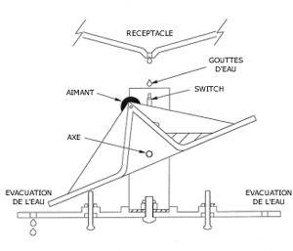

**AUGET BASCULEUR**

Figure 2 : Schéma illustrant le fonctionnement du pluviomètre DAVIS

Lorsque la carte Arduino recevra une impulsion provenant du pluviomètre, elle enverra un message (une trame) à la carte Raspberry via USB. Lors de la réception d’une trame correspondant au basculement du pluviomètre, la carte Raspberry incrémentera une variable qui permettra de suivre le nombre de basculement durant chaque période de mesure. La période de mesure serra une variable définie par l’utilisateur, et stocker dans la base de données.

## 2.4.2) Application Android

Objectif : Afficher les états de fonctionnements des différents matériels.

L’application Android aura pour but de permettre à l’utilisateur de visualiser les états de fonctionnements de chaque matériels (capteurs, microcontrôleurs, base de données) faisant partis du système de supervision de serre.

Figure 3 : Diagramme de blocs

Au lancement de l’application, une tentative de connexion avec la base de données est effectuée. Si la connexion fonctionne, l’utilisateur auras alors accès à la liste des capteurs, des microcontrôleurs, ainsi que l’historique de fonctionnement (les logs) de chaque matériel.